Ressources
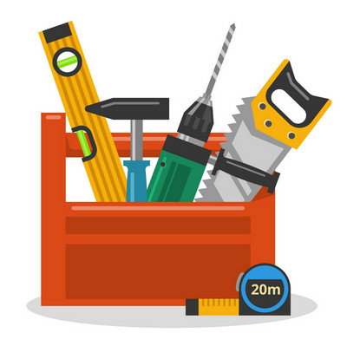
Gestan prend en charge la quasi-totalité des tâches de gestion quotidiennes de l'entreprise. Mais pour tout le reste, il y a de nombreux outils nécessaires !
Nous partageons sur cette page les ressources particulièrement utiles aux entreprises. Un seul point commun entre toutes : nous les avons testées, … et approuvées !

Graphisme
- Diagram Editor Éditeur de diagramme en ligne, gratuit. Très facile d'usage. Permet d'enregistrer et de charger des fichiers au format drawio. Dans le même esprit, Draw.io (→app.diagrams.net)
- FastStone Capture A notre avis, le meilleur logiciel de capture d'écran. Très facile d'usage, il permet des captures très propres, mais également de dessiner sur ces captures. Il peut également capturer une séquence video, avec l'audio et des zooms : vous pouvez faire des tutoriaux. Licence 20€.

Banques d'images
Description très bientôt présentes
- https://unsplash.com : magnifiques photos HD
- https://www.pexels.com : the best
- http://www.everystockphoto.com : L’une des meilleures banques d’images, au niveau du contenu et de la facilité d’utilisation. Se présentant plus comme un moteur de recherche d’images libres, le site permet d’avoir accès à un très grand nombre de photos. Les points négatif sont le manque de précision des recherches et les images ne sont pas forcément adaptées pour un usage professionnelles.
- http://www.flickr.com : est le plus grand site d’échanges de photos amateurs. Mais attention, toutes les photos présentes sur le site ne sont pas libres de droits, renseignez vous avant d’en utiliser une !
- http://www.sxc.hu : Surement la meilleure banque d’images libres de droits ! Très simple d’utilisation, très complète avec plus de 400 000 photos et très diversifié avec des photos, des dessins, des illustrations, vous trouverez surement votre bonheur sur ce site ! De nombreuses images sont vouées à être retravaillées, parfait pour les graphistes.
- https://pxhere.com/fr/ : Des illustrations très intéressantes, par secteur d'activité.
- https://pixabay.com/fr/ : Une très grande variété d'images

Audio
- TTS Free. Le meilleur convertisseur Text to Speech, absolument bluffant dans le naturel des résultats. Le plan gratuit permet déjà de faire beaucoup de choses, dont l'enregistrement de messages audio pour un serveur vocal téléphonique, par exemple.

Visio conférence / Communication
Les outils de vidéo-conférence performants sont légion. Cependant, deux types d'outils nous semblent à éviter :
- ceux dont le protocole est propriétaire, comme Skype, pour des raisons évidentes de sécurité, puisque vous ne savez pas ce qui se passe lors de la communication (Skype et Teams sont interdits d'usage dans l'armée et les universités françaises);
- ceux qui se sont signalés par une utilisation à leur insu des données de leur clients. Aujourd'hui, tout le monde à oublié que Zoom a transmis les données personnelles de ses client aux Chinois, ce qui pour nous la disqualifie définitivement.
D'une manière générale, les outils proposés par les GAFAM, malgré leur excellence technique, nous semblent à éviter dans la mesure du possible. En effet, d'une part les positions monopolistiques sont des moyens de pouvoir excessif, et des obstacles à la créativité des développeurs et des entreprises, et d'autre part la question de la confidentialité des données est toujours sujette à caution : ce n'est pas parce que “vous n'avez rien à cacher”, qu'il faut indiquer aux Gafam que vous venez d'acheter un appartement ou que vous cherchez une voiture…
Aussi, nous préférons des outils élaborés par des sociétés à taille humaine, et qui fournissent des garanties, au moins partielles, sur la confidentialité des vos données et celles de vos cients.
Liste non exhaustive de solutions recommandables :
- kmeet Outil développé par Infomaniak, basé sur Jistsi meet.
- 8x8
- WebRoom
- Tico chat
- talky (Partage d'écran possible)
- Jitsi Meet Fonctionnement possiblement problématique sous FireFox.
Il existe également des produits qui ne prennent en charge que le son, mais pas la video, ce qui peut être tout à fait suffisant.
- Mumble

Outils divers
Traitement des pdf : PDF Escape Parfait pour ajouter, supprimer, modifier des pages dans un pdf.

